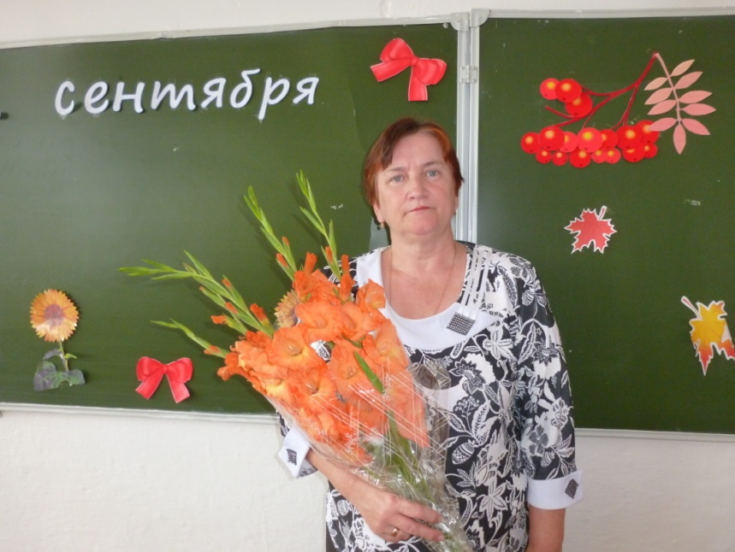 | Прибыльская Антонина Николаевна

Учитель географии, ОБЖ
Образование -Высшее, Омский пединститут, 1980 год, учитель биологии
Преподаваемые дисциплины-
География 7-11 классы
ОБЖ- 8 классы
Курсовая подготовка - Современные тенденции школьного географического образования в условиях введения ФГОС. 2014
Аттестация- 2010.
Первая квалификационная категория
Общий стаж работы - 27лет
Стаж работы по специальности-27лет

